Samenwerking Poggenpohl en Hettich
Exclusieve première in Herford

Baanbrekende innovaties en unieke perfectie – dat is waar de twee bedrijven Poggenpohl en Hettich voor staan. In de toekomst zal Poggenpohl voor essentiële onderdelen van zijn portfolio voor de deskundigheid van beslagspecialist Hettich kiezen. Al bij de beurs Küchenmeile wordt een baanbrekende productinnovatie gepresenteerd die samen met Hettich werd ontwikkeld.

Door deze nieuwe samenwerking geven beide bedrijven een duidelijk strategisch statement af. Directeur Ralf Marohn van Poggenpohl licht toe: „De naam Poggenpohl staat voor topkwaliteit, vakmanschap en toekomstgericht design. Met Hettich hebben wij gekozen voor een innovatieve leverancier die op uitstekende wijze voldoet aan de hoge eisen die Poggenpohl als premiumproducent stelt. Met deze samenwerking zet Poggenpohl nu weer een belangrijke stap in de toekomst op het gebied van schuifladen- en ladegeleidersdesign.“

Ook Uwe Kreidel, directeur van Hettich Marketing- und Vertriebs GmbH, Vlotho, is verheugd over het succesvolle begin van de samenwerking: „Poggenpohl is het oudste en bekendste keukenmerk van de wereld en speelt een belangrijke voortrekkersrol op het gebied van premium en luxe keukens. Samen met Poggenpohl willen wij voortaan de beste oplossingen realiseren die een topkeukenproducent zijn klanten wereldwijd kan bieden.“
Tijdens de Küchenmeile zal Poggenpohl zijn partners exclusief informeren over de gezamenlijke productontwikkeling met Hettich.
www.hettich.com

U kunt het onderstaande fotomateriaal downloaden via https://web.hettich.com/nl-nl/pers.jsp

Afbeeldingen
Teksten zie onder de afbeeldingen

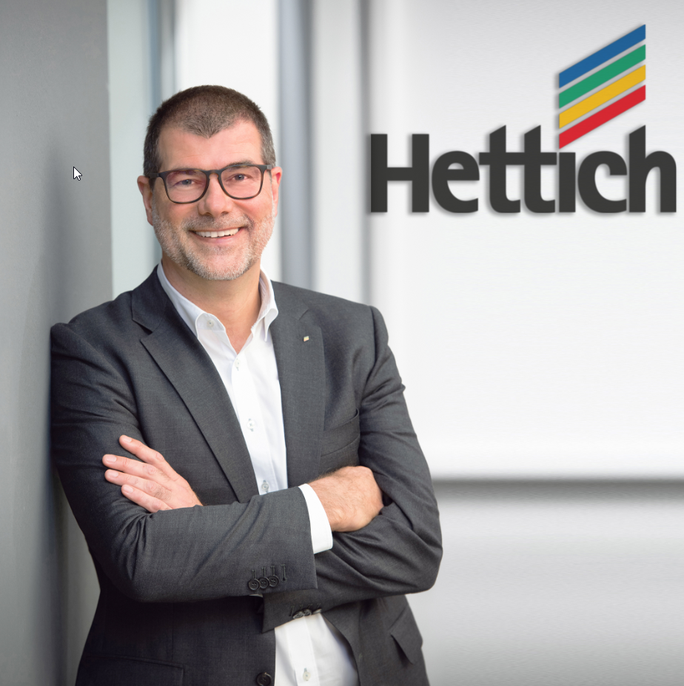
312020_a
Hettich-directeur Uwe Kreidel: „Samen met Poggenpohl willen wij voortaan de beste oplossingen realiseren die een topkeukenproducent zijn klanten wereldwijd kan bieden.“ Foto: Hettich

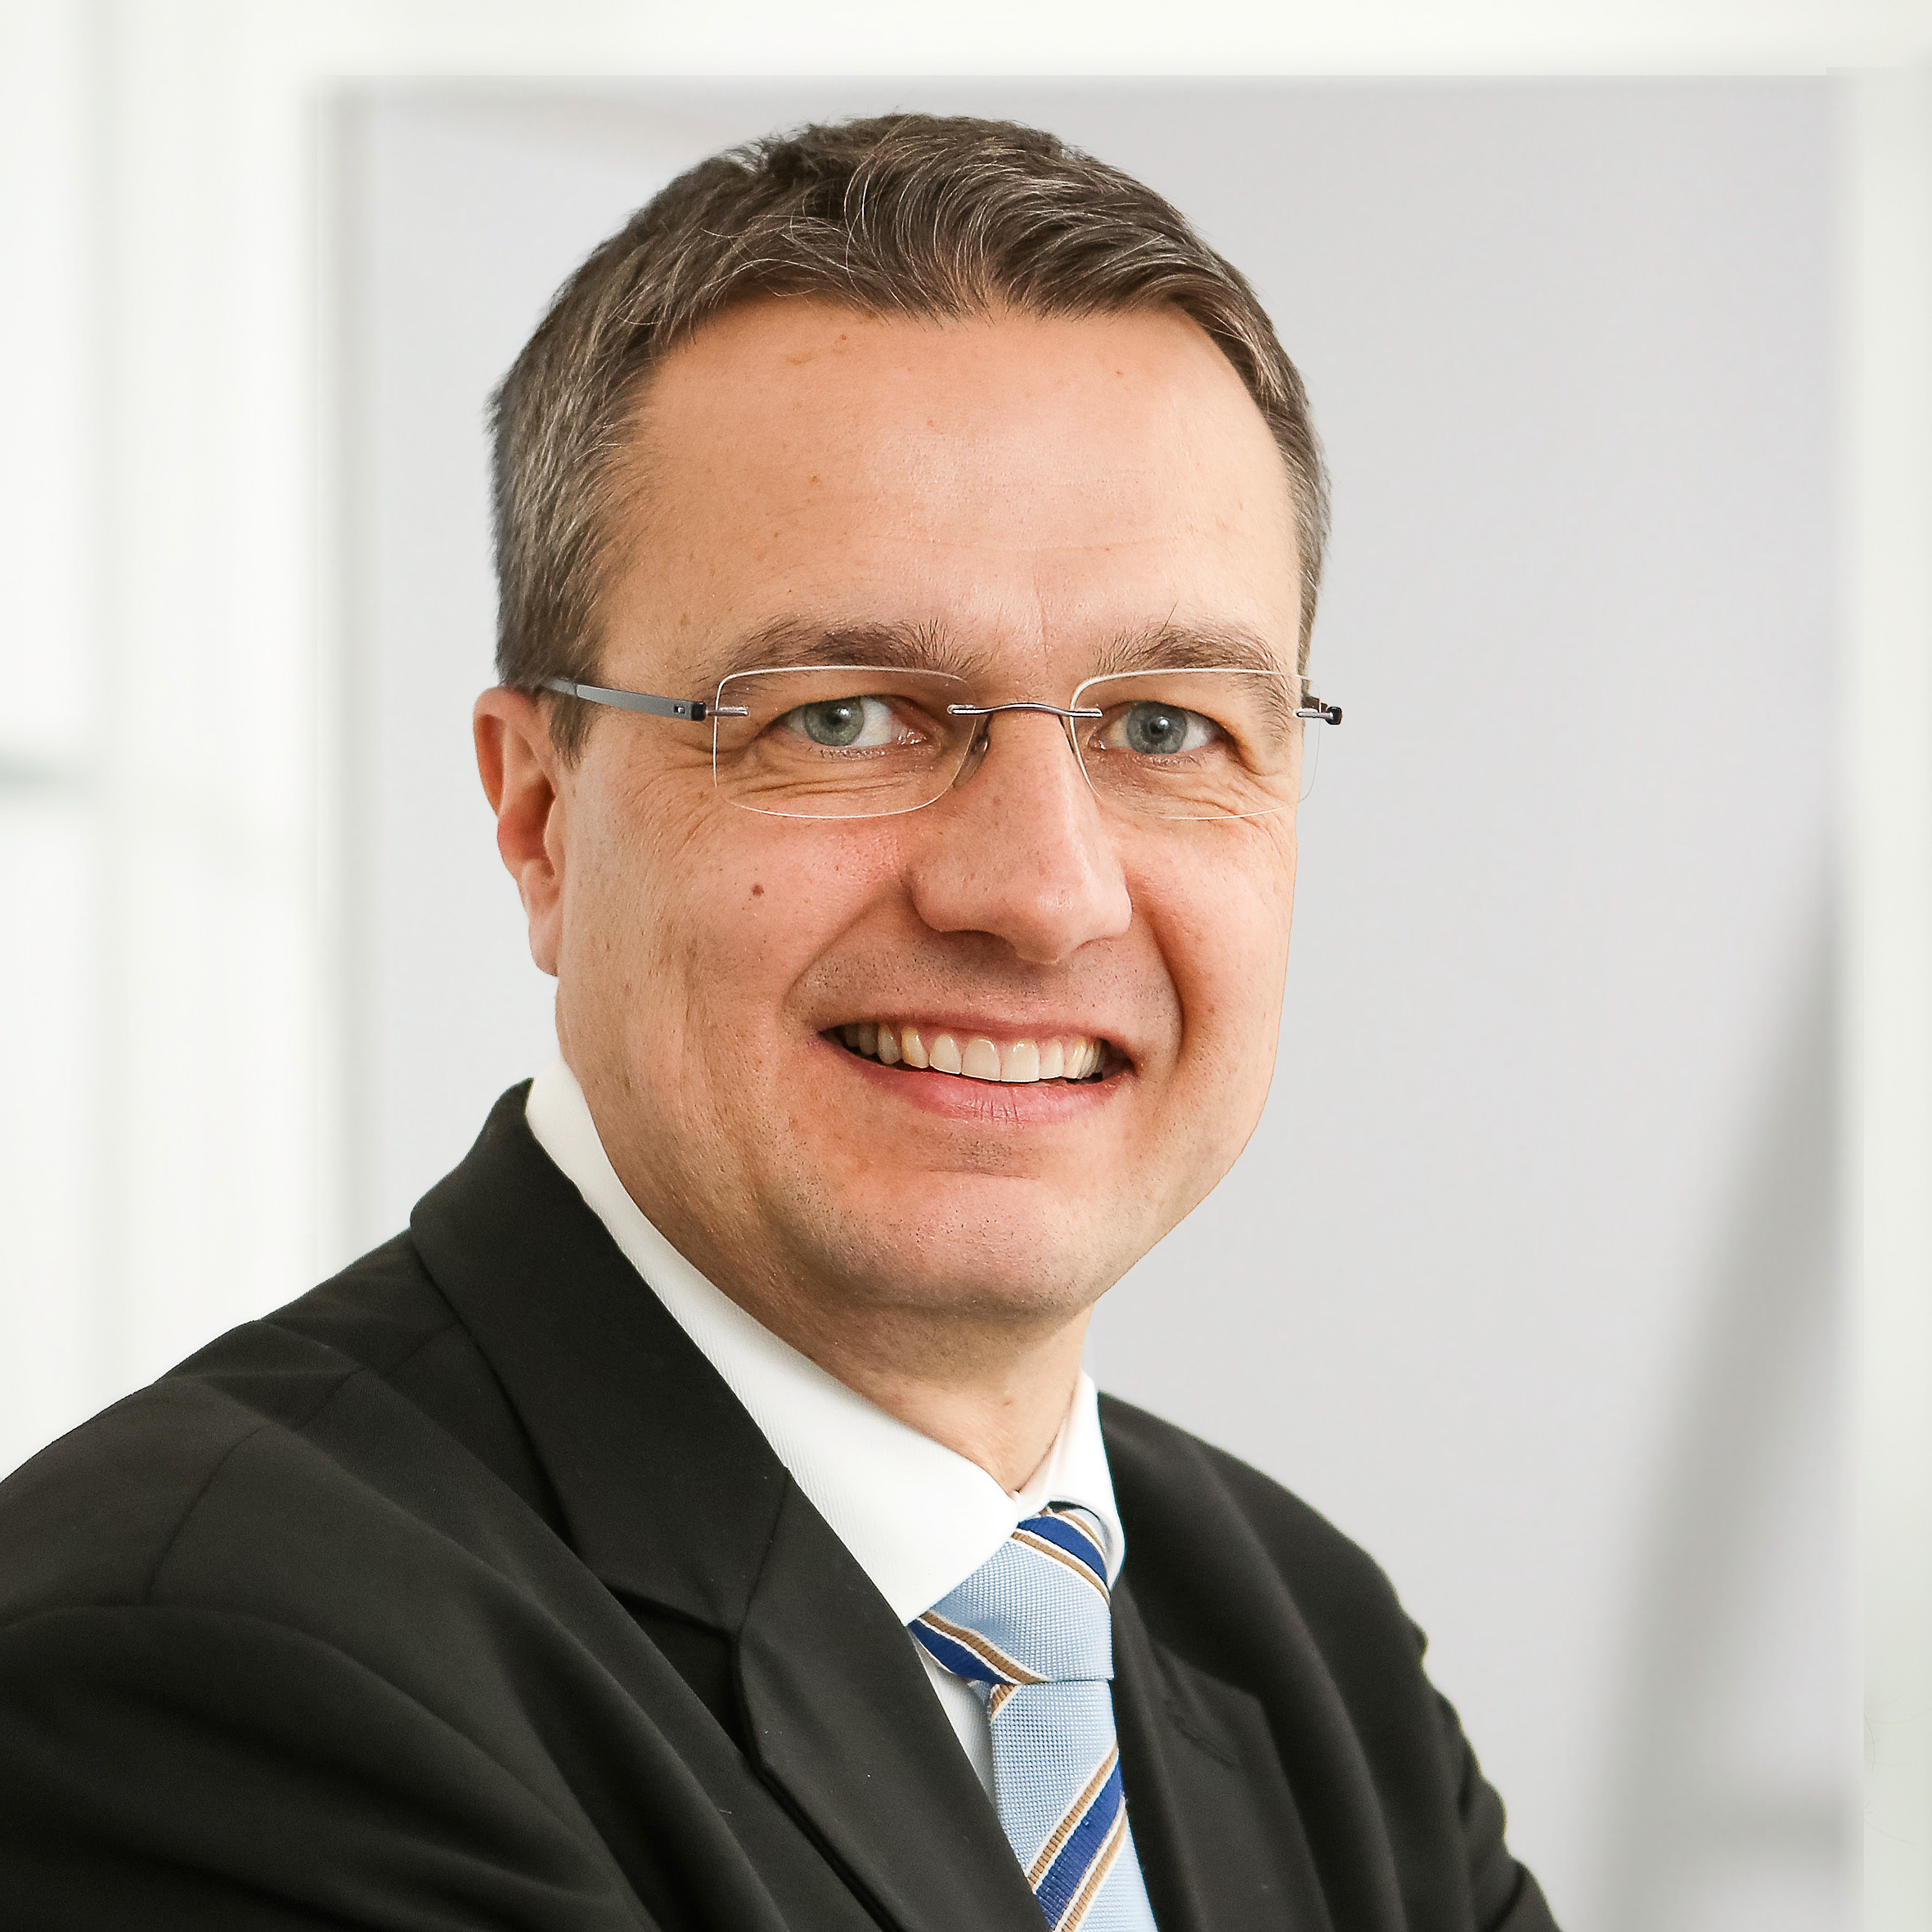
312020_b
Poggenpohl-directeur Ralf Marohn: „In Hettich hebben wij een innovatieve leverancier geselecteerd die uitstekend voldoet aan de hoge eisen die Poggenpohl als premiumproducent stelt.“ Foto: Poggenpohl

Over Hettich
De onderneming Hettich werd in 1888 opgericht en is tegenwoordig wereldwijd één van de grootste en succesvolste producenten van meubelbeslag. Meer dan 6.700 medewerkers in bijna 80 landen werken samen aan het doel om intelligente techniek voor meubels te ontwikkelen. Daarmee valt Hettich over de hele wereld bij mensen in de smaak en is een waardevolle partner voor de meubelindustrie, handel en interieurbouwers. Het merk Hettich staat voor consequente waarden: voor kwaliteit en innovatie. Voor betrouwbaarheid en klantgerichtheid. Ondanks onze grootte en internationale omgeving is Hettich een familiebedrijf gebleven. Zonder afhankelijk te zijn van investeerders wordt de bedrijfstoekomst vrij, menselijk en duurzaam vormgegeven.

